Produktark: Stemmekretser – forenklet (OGC API-Features)

**Beskrive****lse**

**Beskrivelse**

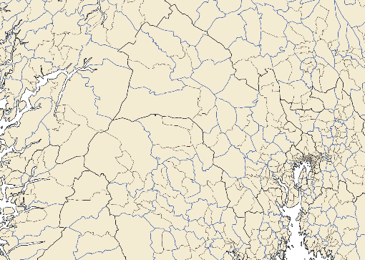

Data knyttet til kommunestyre- og fylkestingsvalget 2023. Dette er et OGC API som inneholder flater for stemmekretser, kommuner og fylker.

Dataene er generalisert, eller forenklet så de er tilpasset visning av valgresultater i kartløsninger. Flatene er klippet etter kystlinja. Siden valget skal gjennomføres som om kommune- og fylkesdelingene som trer i kraft 1.1.2024 allerede er gjennomført, inneholder disse dataene de framtidige inndelingene og numrene. Stemmekretsene har også informasjon om tellekretser for kobling av valgresultater.

**Formål/bruksområde**

**Formål/bru****ksområde**

Kobling mot valgresultater for visning i kartløsning. Resultatene kan visualiseres på stemmekretsnivå for den enkelte kommune, på kommunenivå eller på fylkesnivå. Gjør det lettere å visualisere valgresultater for innbyggerne.

Bør ikke brukes til kommunal forvaltning, eller til statistikk hvor det er behov for faktiske, detaljerte data.

**Eier/kontaktperson**

**Eier/kontaktperson**

Kartverket

**Teknisk**: Thomas Ellett von Brasch, post@kartverket.no

**Fagekspert:** Carina Tolpinrud Jøntvedt, post@kartverket.no

**Datasettoppløsning**

**Datasettoppløsning**

**Målestokktall:** 1:1 000 000

**Utstrekningsinformasjon**

**Utstrekningsinfo**

Utstrekningsbeskrivelse

Fastlands-Norge

**Kilder og metode**

**Kilder og** **metode**

Generaliserte data fra [Stemmekretser](https://kartkatalog.geonorge.no/metadata/stemmekretser-valget-2023-med-2024-inndeling/b3270494-db34-4964-bfe9-a1e5666b680c), [Administrative enheter kommuner](https://kartkatalog.geonorge.no/metadata/administrative-enheter-kommuner/041f1e6e-bdbc-4091-b48f-8a5990f3cc5b) og [Administrative enheter fylker](https://kartkatalog.geonorge.no/metadata/administrative-enheter-fylker/6093c8a8-fa80-11e6-bc64-92361f002671), samt arealdekkeflate fra [N1000](https://kartkatalog.geonorge.no/metadata/n1000-kartdata/aee42bb6-d0e9-4d70-86fe-6ea76c381055). Kobling mot kommune- og fylkesnummer gjeldende fra 01.01.2024.

**Ajourføring og oppdatering**

Ved behov

**Status**

Gyldig

**Leveran****sebeskrivelse**

**Leveransebesk**

**Format**

* GeoJSON

**Datasettprojeksjon**

|  |
| --- |
| WGS 84 (EPSG:4326) |

**Tilgangsrestriksjoner**

Ingen begrensninger. Åpen lisens: [CC BY 4.0](https://creativecommons.org/licenses/by/4.0/)

**Tjeneste**

Tjeneste link:

<https://ogcapi-stemmekretser.kartverket.no/>

Dataene er tilgjengelige gjennom en [OGC API Features](https://ogcapi.ogc.org/features/) tjeneste som GeoJSON og HTML. Gjennom tjenesten er det mulig å blad gjennom, laste ned og filtrere dataene i en brukervennlig html-visning. Utviklere kan også koble seg direkte til kilde rest api’et (som bruker [Open API 3](https://spec.openapis.org/oas/v3.0.2) spesifikasjonen) og teste ut all funksjonalitet gjennom en swagger ui.

**Objekttypeliste (valgfritt)**

Tjenesten inneholder 3 ‘collections’ for stemmekretser, kommuner og fylker:

**Egenskapsliste (valgfritt)**

* <https://ogcapi-stemmekretser.kartverket.no/collections/stemmekretser/queryables>
* <https://ogcapi-stemmekretser.kartverket.no/collections/kommuner/queryables>
* <https://ogcapi-stemmekretser.kartverket.no/collections/fylker/queryables>

**Lenker**

Lenker til mer informasjon om datasettet:

* [Link til metadata i Geonorge](https://kartkatalog.geonorge.no/metadata/stemmekretser-forenklet-og-tilpasset-ogc-api-features/d8f05c70-3b71-4e2d-b761-bda9143baa10)
* [OGC API - Features](https://ogcapi.ogc.org/features/)